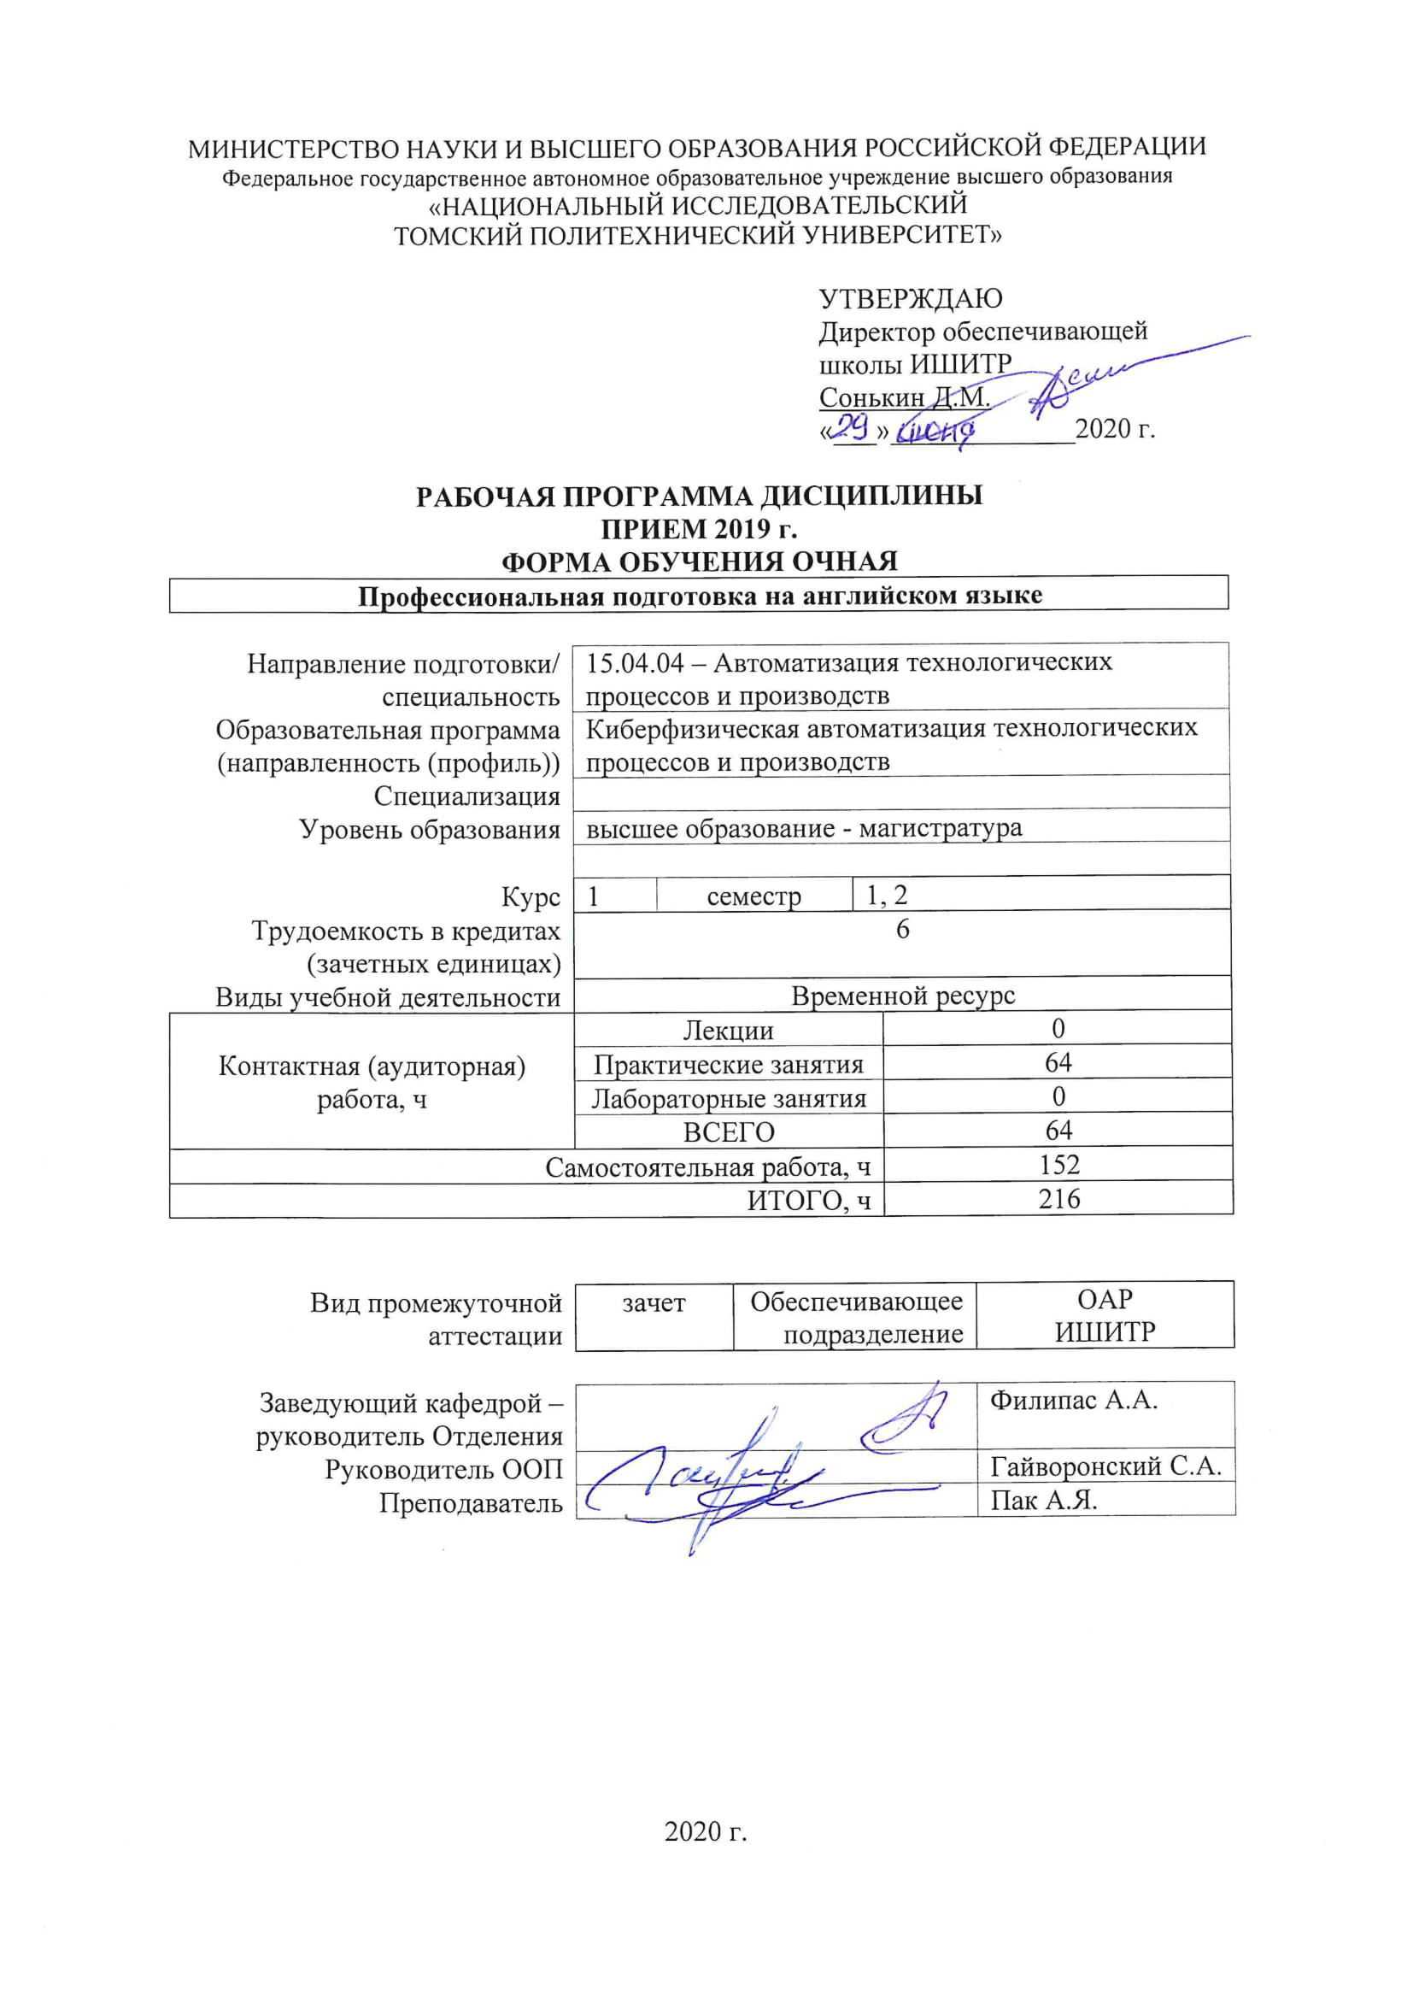

1. Цели освоения дисциплины

Целями освоения дисциплины является формирование у обучающихся определенного ООП (п. 5. Общей характеристики ООП) состава компетенций для подготовки к профессиональной деятельности.

Код компетенции | Наименование компетенции | Составляющие результатов освоения (дескрипторы компетенции)
 |  | Код | Наименование
УК(У)-3 | способен осуществлять социальное взаимодействие и реализовывать свою роль в команде | УК(У)-3.З1 | Знает особенности профессионального этикета западной и отечественной культур
 |  | УК(У)-3.У1 | Умеет составлять и представлять техническую и научную информацию, используемую в профессиональной деятельности, в виде презентации
 |  | УК(У)-3.В1 | Владеет навыками монологического высказывания на иностранном языке по профилю своей специальности, аргументировано излагая свою позицию и используя вспомогательные средства (таблицы, графики, диаграммы и т.п.)
УК(У)-4 | способен осуществлять деловую коммуникацию в устной и письменной формах на государственном языке Российской Федерации и иностранном(-ых) языке(-ах) | УК(У)-4.З2 | Знает терминологию на иностранном языке в изучаемой и смежных областях знаний; особенности научно-технического функционального стиля изучаемого иностранного языка
 |  | УК(У)-4.У2 | Умеет осуществлять письменный перевод профессионально-ориентированных аутентичных текстов
 |  | УК(У)-4.В2 | Владеет опытом вести переписку в профессиональных и научных целях
ОПК(У)-1 | готовность к коммуникации в устной и письменной формах на русском и иностранном языках для решения задач профессиональной деятельности | ОПК(У)-1.З1 | основных особенностей и правил перевода с использованием терминологии из своей профессиональной деятельности
 |  | ОПК(У)-1.У1 | понимать высказывания и реплики профессионального характера; составлять общий план письменного сообщения профессионального характера
 |  | ОПК(У)-1.В1 | навыками использования английского языка в своей профессиональной деятельности

2. Место дисциплины (модуля) в структуре ООП

Дисциплина относится к базовой части Блока 1 учебного плана образовательной программы.

3. Планируемые результаты обучения по дисциплине

После успешного освоения дисциплины будут сформированы результаты обучения:
Планируемые результаты обучения по дисциплине |  | Компетенции
Код | Наименование
РД-1 | Знает особенности профессионального этикета западной и отечественной культур | УК(У)-3
РД-2 | Умеет составлять и представлять техническую и научную информацию, используемую в профессиональной деятельности, в виде презентации | УК(У)-3
РД-3 | Владеет навыками монологического высказывания на иностранном языке по профилю своей специальности, аргументировано излагая свою позицию и используя вспомогательные средства (таблицы, графики, диаграммы и т.п.) | УК(У)-3
РД-4 | Знает терминологию на иностранном языке в изучаемой и смежных областях знаний; особенности научно-технического функционального стиля изучаемого иностранного языка | УК(У)-4
РД-5 | Умеет осуществлять письменный перевод профессионально-ориентированных аутентичных текстов | УК(У)-4
РД-6 | Владеет опытом вести переписку в профессиональных и научных целях | УК(У)-4
РД-7 | Знание основных особенностей и правил перевода с использованием терминологии из своей профессиональной деятельности | ОПК(У)-1
РД-8 | Умение понимать высказывания и реплики профессионального характера; составлять общий план письменного сообщения профессионального характера | ОПК(У)-1
РД-9 | Владение навыками использования английского языка в своей профессиональной деятельности | ОПК(У)-1

Оценочные мероприятия текущего контроля и промежуточной аттестации представлены в календарном рейтинг-плане дисциплины.

4. Структура и содержание дисциплины

Основные виды учебной деятельности
Разделы дисциплины | Формируемый результат обучения по дисциплине | Виды учебной деятельности | Объем времени, ч.
Раздел 1. Введение | РД-1, РД-6, РД-4 | Лекции | 0
 |  | Практические занятия | 2
 |  | Лабораторные занятия | 0
 |  | Самостоятельная работа | 5
Раздел 2. Фундаментальные принципы управления | РД-4, РД-6, РД-5 | Лекции | 0
 |  | Практические занятия | 8
 |  | Лабораторные занятия | 0
 |  | Самостоятельная работа | 20
Раздел 3. Структурные преобразования САУ | РД-4, РД-2, РД-5, РД-7 | Лекции | 0
 |  | Практические занятия | 10
 |  | Лабораторные занятия | 0
 |  | Самостоятельная работа | 25
Раздел 4. Устойчивость непрерывных линейных систем | РД-2, РД-5, РД-3, РД-8 | Лекции | 0
 |  | Практические занятия | 12
 |  | Лабораторные занятия | 0
 |  | Самостоятельная работа | 26
Раздел 5. Качество процессов регулирования | РД-5, РД-7, РД-9, РД-6 | Лекции | 0
 |  | Практические занятия | 4
 |  | Лабораторные занятия | 0
 |  | Самостоятельная работа | 4
Раздел 6. Синтез непрерывных линейных систем с заданными показателями качества регулирования | РД-7, РД-9, РД-3, РД-1 | Лекции | 0
 |  | Практические занятия | 2
 |  | Лабораторные занятия | 0
 |  | Самостоятельная работа | 2
Раздел 7. Анализ систем автоматического управления в пространстве состояний | РД-9, РД-1, РД-7, РД-3 | Лекции | 0
 |  | Практические занятия | 6
 |  | Лабораторные занятия | 0
 |  | Самостоятельная работа | 14
Раздел 8. Формы математического описания нелинейных систем | РД-3, РД-9, РД-2 | Лекции | 0
 |  | Практические занятия | 6
 |  | Лабораторные занятия | 0
 |  | Самостоятельная работа | 6
Раздел 9. Гармоническая линеаризация нелинейных САУ | РД-8, РД-9, РД-7, РД-5 | Лекции | 0
 |  | Практические занятия | 6
 |  | Лабораторные занятия | 0
 |  | Самостоятельная работа | 16
Раздел 10. Анализ абсолютной устойчивости. Оценка абсолютной устойчивости с помощью критерия Попова | РД-9, РД-3, РД-5 | Лекции | 0
 |  | Практические занятия | 8
 |  | Лабораторные занятия | 0
 |  | Самостоятельная работа | 16

Содержание разделов дисциплины:

Раздел 1. Введение
Цель курса. Объем и структура курса. Рекомендуемая литература. Рейтинг. Предмет общей теории автоматического управления. Структура автоматизированных систем
Раздел 2. Фундаментальные принципы управления
Метод разомкнутого управления, принцип компенсации (возмущения), принцип обратной связи (регулирование по отклонению), принцип комбинированного управления. Уравнения динамики и статики. Описание САУ с использованием дифференциальных и операторных уравнений. Передаточные функции
Темы практических занятий:
1. Определение передаточных функций технических объектов
Раздел 3. Структурные преобразования САУ
Передаточная функция, частотные и временные характеристики САУ. Критерии качества регулирования САУ
Темы практических занятий:
1. Определение переда-точных функций много-связных САУ. Формуле Мезона
Раздел 4. Устойчивость непрерывных линейных систем
Прямой метод оценки устойчивости непрерывной САУ. Косвенный ме-тод оценки устойчиво-сти. Необходимое и достаточное условие устойчивости. Применение для оценки устойчивости критериев Михайлова и Найквиста
Темы практических занятий:
1. Применение для оценки устойчивости критерия Гурвица. Запасы устойчивости
Раздел 5. Качество процессов регулирования
Оценка дина-мических свойств САУ по временным и частот-ным характеристикам. Корневые показатели качества регулирования. Интегральные оценки качества регулирования. Определение динамиче-ских показателей по пе-реходной функции САУ
Темы практических занятий:
1. Оценка качества регули-рования в установив-шемся режиме (коэффи-циенты ошибок)
Раздел 6. Синтез непрерывных линейных систем с заданными показателями качества регулирования
Цели и виды коррекции САУ. Частотный метод синтеза корректирующих устройств. Зависимость показателей качества регулирования замкнутой САУ от вида ее частотной характеристики в разомкнутом состоянии
Темы практических занятий:
1. Определение передаточной функции корректирующего звена с учетом требований к его аппаратной реализации
Раздел 7. Анализ систем автоматического управления в пространстве состояний
Основные положения метода переменных состояния. Математические модели одномерных и многомерных объектов в пространстве состояний. Моделирование многомерных САУ
Темы практических занятий:
1. Задачи управления и наблюдения в линейных САУ. Критерии полной управляемости и наблюдаемости
Раздел 8. Формы математического описания нелинейных систем
Устойчивость нелинейных САУ. Исследование устойчивости по линейному приближению. Второй метод Ляпунова.
Темы практических занятий:
1. Построение фазовых траекторий. Классификация особых точек.
Раздел 9. Гармоническая линеаризация нелинейных САУ
Скользящие режимы в нелинейных САУ. Определение параметров и устойчивости автоколебательных режимов в нелинейных САУ
Темы практических занятий:
1. Выполнение контрольной работы
Раздел 10. Анализ абсолютной устойчивости. Оценка абсолютной устойчивости с помощью критерия Попова
Проверка условий абсо-лютной устойчивости на моделях нелинейных САУ. Частотный способ ана-лиза устойчивости. Процедура проверки абсолютной устойчивости
Темы практических занятий:
1. Абсолютная устойчивость нелинейной САУ с заданной однозначной нелинейной характеристикой нелинейного элементы

5. Организация самостоятельной работы студентов

Самостоятельная работа студентов при изучении дисциплины (модуля) предусмотрена в следующих видах и формах:
- Изучение тем, вынесенных на самостоятельную проработку
- Перевод текстов с иностранных языков
- Анализ научных публикаций по заранее определенной преподавателем теме
- Подготовка к оценивающим мероприятиям

6. Учебно-методическое и информационное обеспечение дисциплины

6.1. Учебно-методическое обеспечение
Основная литература
1. S.V. Muravyov, Measurement Information Systems, Tomsk, Tomsk Polytechnic University Press, 2012. – 108 с. – Режим доступа: http://catalog.lib.tpu.ru/catalogue/simple/document/RU%5CTPU%5Cbook%5C70370
Дополнительная литература
1. Гайдук, А.Р. Теория автоматического управления в примерах и зада-чах с решениями в MATLAB: Учебное пособие для вузов / А. Р. Гайдук, В. Е. Беляев, Т. А. Пьявченко. - 4-е изд., стер., 3-е изд., стер. - СПб.: Лань, 2017; 2016. - 463с.: ил. - (Учебники для вузов. Специальная литература).
2. Глазырин, Г. В.Теория автоматического регулирования [Электрон-ный ресурс] / Глазырин Г.В. - Новосибирск: НГТУ, 2014. - 168 с. // ZNANIUM.COM : электронно-библиотечная система. – Режим доступа: http://www.iprbookshop.ru/45443.html
3. Борисевич, А. В. Теория автоматического управления: элементарное введение с применением MATLAB [Электронный ресурс] / А. В. Борисевич. - М.: Инфра-М, 2014. - 200 с. // ZNANIUM.COM : электронно-библиотечная система. – Режим доступа: http://www.znanium.com/catalog.php.

6.2. Информационное и программное обеспечение

Internet-ресурсы (в т.ч. в среде LMS MOODLE и др. образовательные и библиотечные ресурсы):
1. [Электронный ресурс] Электронная библиотечная система «Лань». – Режим доступа: URL. – https://e.lanbook.com/
2. [Электронный ресурс] Электронная библиотечная система «Консультант студента» – Режим доступа: URL. – http://www.studentlibrary.ru/
3. [Электронный ресурс] Электронная библиотечная система «Юрайт» – Режим доступа: URL. – http://www.studentlibrary.ru/
4. [Электронный ресурс] Электронная библиотечная система «Znanium» – Режим доступа: URL. – http://znanium.com/

Лицензионное программное обеспечение (в соответствии с Перечнем лицензионного программного обеспечения ТПУ):

Adobe Acrobat Reader DC, Adobe Flash Player, Google Chrome, Microsoft Office 2007 Standard Russian Academic, Mozilla Firefox ESR, NI LabVIEW 2009 ASL, WinDjView,

7. Особые требования к материально-техническому обеспечению дисциплины

№ | Наименование специальных помещений | Наименование оборудования
1 | Аудитория для проведения учебных занятий всех типов, курсового проектирования, консультаций, текущего контроля и промежуточной аттестации Учебный корпус № 10, 209А, 634028 РФ, Томская обл., г.Томск, пр-кт Ленина, д.2 | Компьютер - 1 шт.;Принтеры - 1 шт. Стол лабораторный - 1 шт.;Шкаф для документов - 1 шт.;Тумба стационарная - 1 шт.;Стул - 31 шт.;
2 | Аудитория для проведения учебных занятий всех типов, курсового проектирования, консультаций, текущего контроля и промежуточной аттестации Учебный корпус № 10, 213, 634028 РФ, Томская обл., г.Томск, пр-кт Ленина, д.2 | Компьютер - 1 шт.;Проекторы - 1 шт. Доска аудиторная настенная - 1 шт.;Стол аудиторный - 44 шт.;
3 | Аудитория для проведения учебных занятий всех типов, курсового проектирования, консультаций, текущего контроля и промежуточной аттестации (компьютерный класс) Учебный корпус № 10, 106, 634028 РФ, Томская обл., г.Томск, пр-кт Ленина, д.2 | Компьютер - 9 шт. Информационный стенд № 1 - DKC "Алюминиевые кабельные каналы" - 1 шт.;,Источник питания NES-100-12 - 1 шт.;Специализированный учебно-научный комплекс интегрированных компьютерных систем - 1 шт.;Стенд № 6 "Металлокорпуса для электрощитов" - 1 шт.;Стенд № 5 "Силовое оборудование и кнопки" - 1 шт.;Стенд № 2 "Клеммное обеспечение автоматизированных систем" - 1 шт.;Стенд № 4 "Коммутационная модульная аппаратура (EKF electronica) - 1 шт.;Стенд № 3 "Силовые автоматические выключатели (EKF) - 1 шт.; Кресло - 14 шт.;Тумба стационарная - 2 шт.;Стул - 7 шт.;Стол аудиторный - 15 шт.;
4 | Аудитория для проведения учебных занятий всех типов, курсового проектирования, консультаций, текущего контроля и промежуточной аттестации (учебная лаборатория) Учебный корпус № 10, 103, 634028 РФ, Томская обл., г.Томск, пр-кт Ленина, д.2 | Компьютер - 5 шт.;Проекторы - 1 шт. Стенд "Современные средства автоматизации" - 1 шт.;Демо система Екш-ПЗ для демонстрации и обучения - 1 шт.;Унифицированный аппаратно-программный стенд - 1 шт.;Демо система Foxboro Evo для демонстрации и обучения - 1 шт.; Кресло - 1 шт.;Тумба стационарная - 3 шт.;Стул - 2 шт.;Парта - 2 шт.;

Лист изменений рабочей программы дисциплины:
Учебный год | Содержание /изменение | Обсуждено на заседании Отделения / Центра …. (протокол)

